平台搭建，展现自我
——论ittools平台对高年级学生创新能力的影响

谭方芳 福建省长汀县第一中学

摘 要：高中信息技术教育是以关注学生的个性化的个性发展为目的，同时注重与学生的信息素养的结合，并依赖于学生的自主学习能力的养成，以及对学生创新能力的培养也有着重要的影响。信息技术课程又是一门实践性课程，教师通常采用各种信息技术手段来实现个性化教学，从而来关注课堂效率的提高和学生能力的培养，ITtools平台（以下简称平台）就是在此背景下产生，本文将浅论以教学辅助平台为载体的信息技术课堂对学生的创新能力提高的影响。
关键词：高中信息技术 ITtools平台 创新能力 教学行为

中学信息技术是一门实践性和操作性很强的科学，是面向未来社会的一种现代化技能手段和方式，同时也是新课改背景下的素质教育的重要内容。其具有鲜明的现代化特色工具性的基础性课堂特点，为学生成长为能适应未来高速信息化的社会和生活的优秀社会人打下坚实的必要基础，日新月异的21世纪，人才才是第一生产力，而一个优秀人才具备的第一要素便是强大的创新能力，那么信息技术作为一门综合性的实践课程的本质是创新。学生学习成长的舞台是课堂，信息技术教育工作者的首要任务就是在信息技术手段教学手段下充分的发展学生鲜明的个性以及提高学生的信息素养，这是每个教师需要解决的迫切问题。
信息技术的课堂教学环境为多媒体机房，故信息技术教师可以运用各种技术手段去完成教学任务和解决教学中遇到的问题，ITtools辅助教学平台应运而生，教师不再被繁重的备课所累，而有更多的时间去关注是学生的学、教师的教以及课程与实践的结合，如课堂调查、课堂测验、作业提交、作业互评、师生互助等，让学生和老师在平台中实现愉悦的学和教，有效的构建信息技术教学新环境。
下来，笔者将结合具体的平台实践活动来浅析其对学生创新能力的培养，与同行共勉。
一、师生互动互助，创设个性发展的创新能力培养课堂
众所周知，信息技术本身是一门非常依赖于各种技术手段的课程，我们致力于在课堂实践操作过程中实现学生的个性化差异发展，而学生个性化的“学”，指的是学生在学习中学会并体会知识的构建，并具体的将自主学习和创新能力内化的过程，这就要求我们教师必需要鼓励创新和进取。而个性化的“学”的根本目标是创造性的学习，即学生学习的方法和过程不断创新，又指学生的学习目的是学会并善于创新。正如前苏联教育家苏霍姆林斯基说的那样：一个人到学校上学不是为了取得一份知识的行囊，而主要应该是获得多方面的学习能力，学会思考。
教学辅助平台提供了强大的师生互动系统，教师可以随时把握学生的课堂学习进度以及需要帮助的学生的信息，实现学生的自主学习和师生之间及时的信息反馈，这样可以让学生了解自己的需求，解开束缚，充分发挥自己的特长，实现创新能力的发展。
如，通过学情监测来精确掌握学生的自主学习的情况（图一），基础较好的学生可以走在课堂学习的前列，为学生的创造性学习提供保障，锻炼创新意识，发展自己的智慧。

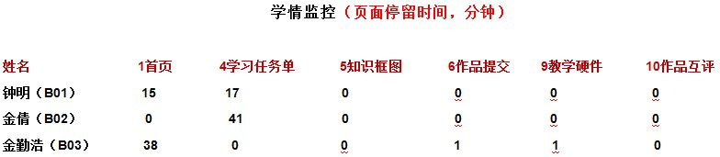
图一
同时配合座次定位迅速显示需要帮助的学生（图二），及时采用行之有效的措施来解决学生的学习困难，来实现因材施教，实现学生鲜活的个性成长。
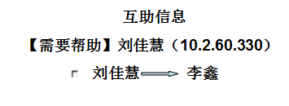

图二
二、实时多元评价，创设情感尊重的创新能力培养课堂
在高中信息技术课堂教学环节中，由于教师存在教学目标认识不彻底不到位以及对信息素养中信息创新能力的内涵把握不足，使得高中信息技术教学只是简单的停留在操作实践平面上。随着信息技术教学内容的不断发展，尊重学生的学习成果，尊重学生的情感也显得愈发迫切。法国伟大的思想家卢梭曾说过：教育的唯一目的是造就人，不是政治人，不是社会人，仅仅是人。也就是说我们必须要关注学生的个性成长，使之成为一个有血有肉的有情感的人。
我们力图改变信息技术传统课堂的评价方式来转变学生的学生方式，引导落实学生的创新能力的全面和谐发展。如教学辅助平台开启了学生作品分类上传功能（图三），并采用适当的评价方式（图四），在此过程中学生可以通过自评的方式给作品打分，此外学生提交作品后可以开始生生之间的互评交流，认识自己的不足，更好的激发学生的学习兴趣同时获得创新灵感（图五）。

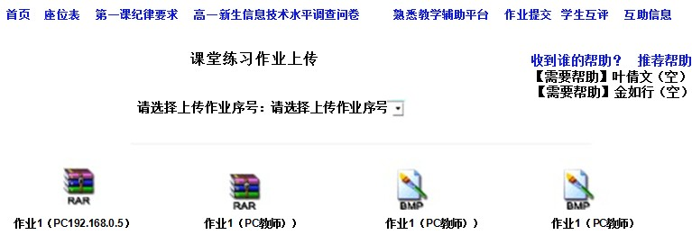
图三

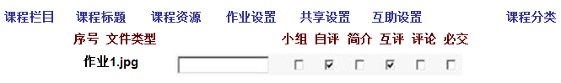

图四

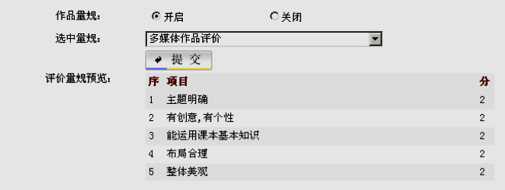
图五
如同凯勒的个人化教学系统所示，教师的教学任务是激发学生的学习动机，学生选择合适的方法完成学习后，必定要完成有效评价。让每个学生都学有所得，基础好的学生有成就感，基础差的学生无挫败感，只有这样才能真正的解放学生内心深处心智的禁锢，获得自由的心灵。
三、提供数据支撑，创设记录反思的创新能力培养课堂
何谓创新素质呢？笔者认为所谓的创新素质就是一个人在具体的实践过程中发现问题、分析问题和解决问题的能力素质，具体到一个人的分析力、想象力、行为力、思维力等。往往科学发展史上的任何一个理论或科学规律的发现者都是具备强大的生命力、饱满的思考能力，超前的冒险精神，百折不挠的意识力，和坚忍不拔的精神品质，而这些所有高贵品质的历练都必需有鲜明的反思思维以及反思方式作为依托。
教学辅助平台强大的数据收集和分析能力，来发现与学习者相关联的事件并给学习者提供建议和要求，最终学生在反思的过程中解决问题而碰撞出创新思维的火花。教学辅助平台提供了强大的寻找和展示功能，如学生可以将自己之前的课堂环节进行回顾分析（图六），并将学生所有的课堂记录进行整理、排序（图七），教师对其统计分析，这些数据都会对学生今后的反思复习回顾提供强大的数据支持，学生可自主进行反思后的针对性的练习巩固（图八），使得学生学习更有目的性。

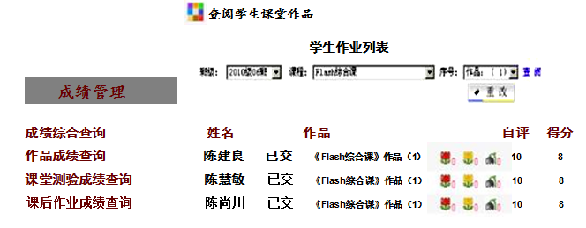

图六
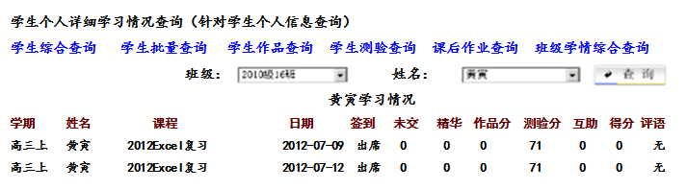

图七
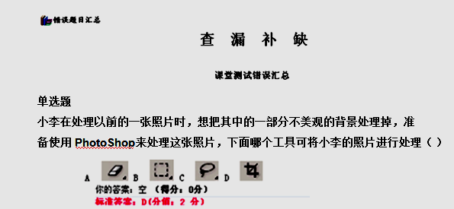
图八
笔者认为在具体的反思活动过程及具体的结果中，丰富了学生的想象力储备，为创造力提供了原始材料，学生养成了探索实践的习惯，给学习者创新能力的培养提供了助力。
四、结语
信息技术课堂做为培养学生创新能力和提高信息素养的肥沃土壤，同时教学辅助平台作为信息技术教学手段的全新尝试，它将课堂中的各种教学环节依托平台进行有机整合，以培养学生的实践和创新能力为最终目的，激发学生的想象力和创造力，培养出未来社会成才成人的栋梁，同时我们也希冀信息技术教学辅助平台能不断发展创新，为更多的同行提供良好的帮助。

参考文献
[1]陈斌.ITtools3全面提升信息技术教学效率[J].中国信息技术教育，2012（03）.
[2]高铁刚，王馨，寇海莲等.信息技术环境下教学评价的理论与方法[M].清华大学出版社，2011.
[3] 李冬梅. 让信息技术课堂成为创新的沃土（上）[J]．中小学信息技术教育，2009（11）

